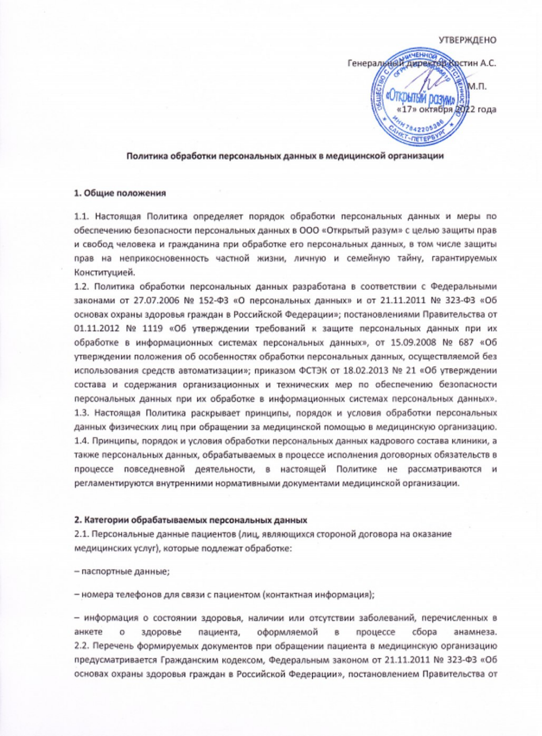

04.10.2012 № 1006 «Об утверждении правил предоставления медицинскими организациями платных медицинских услуг», приказом Минздравсоцразвития от 02.05.2012 № 441н «Об утверждении порядка выдачи медицинскими организациями справок и медицинских заключений».

**3. Цели и сроки обработки персональных данных**3.1. Цели обработки персональных данных пациентов, обратившихся в медицинскую организацию: – исполнение договора на оказание медицинских услуг, стороной которого является пациент;– медико-профилактические цели (установление медицинского диагноза, оказание медицинских услуг, контроль качества оказания медицинской помощи и др.).  
3.2. Сроки обработки персональных данных напрямую зависят от сроков хранения гражданско-правовых договоров и медицинской документации и составляют:  
– для персональных данных, полученных в связи с заключением договора на оказание медицинских услуг, – 5 лет;  
– для персональных данных специальных категорий (данные о здоровье) – 25 лет в медицинской организации, 75 лет – в архиве.

**4. Принципы и условия обработки персональных данных**4.1. Обработка персональных данных в ООО Открытый разум производится на основе следующих принципов:

– законности и справедливости целей и способов обработки;

– ограничения обработки персональных данных достижением конкретных, заранее определенных и законных целей;

– недопущения обработки персональных данных, несовместимой с целями сбора персональных данных;

– недопущения объединения баз данных, содержащих персональные данные, обработка которых осуществляется в целях, несовместимых между собой;

– обработки только тех персональных данных, которые отвечают целям их обработки;

– соответствия содержания и объема обрабатываемых персональных данных заявленным целям обработки;

– недопущения обработки избыточных персональных данных по отношению к заявленным целям их обработки;

– уничтожения либо обезличивания персональных данных по достижении целей их обработки или в случае утраты необходимости в достижении этих целей.

4.2. Медицинская организация обрабатывает персональные данные только при наличии хотя бы одного из следующих условий:

– обработка персональных данных осуществляется с согласия субъекта персональных данных на обработку его персональных данных;

– обработка персональных данных необходима для достижения целей, предусмотренных законом (подп. 4 п. 2 ст. 10 Федерального закона от 27.07.2006 № 152-ФЗ);

– обработка персональных данных необходима для исполнения договора, стороной которого является субъект персональных данных;

– производится обработка персональных данных, доступ неограниченного круга лиц к которым предоставлен субъектом персональных данных либо по его просьбе (общедоступные данные);

– обрабатываются персональные данные, подлежащие опубликованию или обязательному раскрытию в соответствии с федеральным законом;

– обработка персональных данных производится в соответствии с законодательством об обязательных видах страхования, со страховым законодательством.

4.3. Медицинская организация и иные лица, получившие доступ к персональным данным в силу трудовых обязанностей, обязаны не раскрывать третьим лицам и не распространять персональные данные без согласия субъекта персональных данных, если иное не предусмотрено федеральным законом.

**5. Права субъекта персональных данных**5.1. Субъект персональных данных принимает решение о предоставлении его персональных данных и дает согласие на их обработку свободно, своей волей и в своем интересе без принуждения или введения в заблуждение с чьей-либо стороны.  
5.2. Субъект персональных данных имеет право на получение информации, касающейся обработки его персональных данных, если такое право не ограничено в соответствии с федеральными законами.   
5.3. Субъект персональных данных вправе требовать уточнения его персональных данных, их блокирования или уничтожения в случае, если персональные данные являются неполными, устаревшими, неточными, незаконно полученными или не являются необходимыми для заявленной цели обработки, а также принимать предусмотренные законом меры по защите своих прав.  
5.4. Запрещается принимать на основании исключительно автоматизированной обработки персональных данных решения, порождающие юридические последствия в отношении субъекта персональных данных или иным образом затрагивающие его права и законные интересы, за исключением случаев, предусмотренных федеральными законами, или при наличии согласия в письменной форме субъекта персональных данных.

**6. Обеспечение безопасности персональных данных**6.1. Безопасность персональных данных, обрабатываемых медицинской организацией, обеспечивается реализацией правовых, организационных, технических и программных мер, необходимых и достаточных для обеспечения требований федерального законодательства в области защиты персональных данных.  
6.2. Меры по обеспечению безопасности персональных данных включают в себя, в частности:

– назначение ответственного за организацию обработки персональных данных;

– издание локальных правовых актов, регулирующих права и обязанности оператора персональных данных, описывающих систему мер по защите персональных данных, определяющих доступ к информационным системам персональных данных;

– определение угроз безопасности персональных данных при их обработке в информационных системах персональных данных;

– применение методов (способов) защиты информации;

– оценку эффективности принимаемых мер по обеспечению безопасности персональных данных до ввода в эксплуатацию информационной системы персональных данных;

– учет машинных носителей персональных данных;

– обнаружение фактов несанкционированного доступа к персональным данным и принятие мер;

– восстановление персональных данных, модифицированных или уничтоженных вследствие несанкционированного доступа к ним;

– установление правил доступа к персональным данным, обрабатываемым в информационной системе персональных данных, а также обеспечение регистрации и учета всех действий, совершаемых с персональными данными в информационной системе персональных данных;

– контроль принимаемых мер по обеспечению безопасности персональных данных и уровня защищенности информационных систем персональных данных.

**7. Заключительные положения**7.1. Настоящая Политика является локальным правовым актом, общедоступна и подлежит размещению на официальном сайте медицинской организации.  
7.2. Контроль исполнения требований настоящей Политики осуществляется лицом, ответственным за организацию обработки персональных данных.